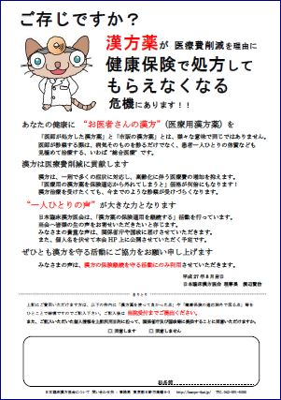

**漢方薬の保険適応外しについて**

**漢方の保険継続を守る** チラシを  
ご覧の上、**患者さまからの声**に  
ご記入いただきました皆さま、

ご協力を有難うございます。

皆さまの声は、総数13,000通を  
超える大きな力となりました。

本年、保険除外を免れることが

できたのも、皆さま一人ひとりの

声のおかげだと思います。

この場をお借りし、重ねて厚く御礼申し上げます。

ただし、この**「漢方薬の保険適用が除外される」案** については、  
いつまた提出されるか分からない不安な状況が続いています。

**当会は今後も、漢方治療を患者さまに保険でお届けできるように全力を尽くして参ります。引き続きのご理解・ご協力をよろしくお願い申し上げます。**

**日本臨床漢方医会**